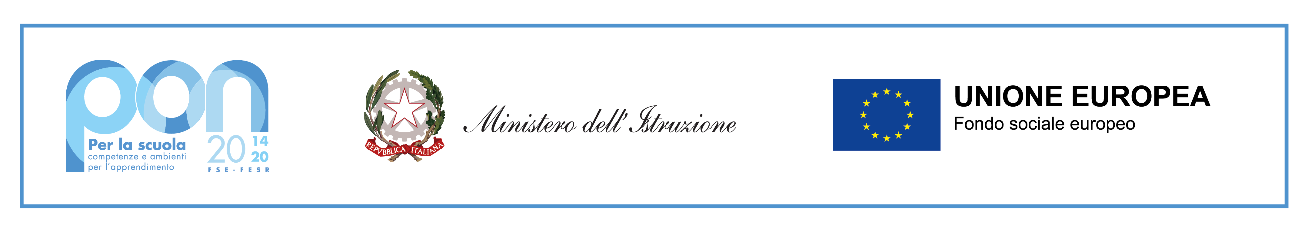
ALLEGATO 1

RICHIESTA PARTECIPAZIONE ALLA SELEZIONE PER LA
CONCESSIONE SUPPORTI DIDATTICI DISCIPLINARI IN COMODATO D'USO

Fondi Strutturali Europei – Programma Operativo Nazionale “Per la scuola, competenze e ambienti per l’apprendimento” 2014-2020. Asse I - Istruzione – Fondo Sociale Europeo (FSE) - Programma Operativo Complementare “Per la scuola, competenze e ambienti per l’apprendimento” 2014-2020. Asse I – Istruzione – Fondo di Rotazione (FdR) - Obiettivo specifico – 10.2 Miglioramento delle competenze chiave degli allievi – Azione 10.2.2 - “Azioni di integrazione e potenziamento delle aree disciplinari di base (lingua italiana, lingue straniere, matematica, scienze, nuove tecnologie e nuovi linguaggi, ecc.) con particolare riferimento al primo ciclo e al secondo ciclo e anche tramite percorsi on-line”.
Progetto P.O.N. cod. 10.2.2A-FSEPON-LO-2020-517 “Per il supporto a studentesse e studenti delle scuole secondarie di primo e di secondo grado per libri di testo e kit scolastici”.
Titolo “Crescere insieme".
Autorizzazione progetto Prot. AOODGEFID-28314 del 10 settembre 2020
CUP: D81D20000170006

AL DIRIGENTE SCOLASTICO
dell’Istituto Comprensivo “E.FERMI” – Cavaria con Premezzo (VA)

Il/la sottoscritto/a _________________________________________________________________________
C.F. ______________________________________ nato/a _______________________________________
(Prov. ______) il ___________________ residente a ____________________________________________
via __________________________________________________ n° ________ C.A.P. _________________
Telefono ____________________________ e-mail _____________________________________________
genitore/tutore dell’alunno _________________________________________________________________
frequentante nell’a.s. 2020/2021 la classe ____________________________ sez. _____________________
Scuola Secondaria di Primo Grado___________________________________________________________,
presa visione dell’avviso per la selezione di studentesse e studenti beneficiari per la concessione di supporti didattici disciplinari in comodato d'uso, prot. n.6288/2021 del 18 giugno 2021

CHIEDE
di partecipare alla selezione per l’erogazione di supporti didattici disciplinari relativi al citato avviso relativamente a (barrare le caselle di interesse):
□ Dizionario di Italiano
□ Dizionario di Inglese
□ Dizionario di Francese
□ Libri o audiolibri di narrativa, anche in lingua straniera
□ Materiali specifici finalizzati alla didattica che sostituiscono o affiancano il libro di testo per gli studenti con disturbi specifici di apprendimento (DSA) o con altri bisogni educativi speciali (BES)

Il sottoscritto allega alla presente:
- All.2 - Autocertificazione attestante la situazione economica e familiare e l’eventuale disagio economico causa COVID-19;
- Attestazione ISEE 2021 (redditi 2020);
- Documento di identità del dichiarante.

Data __________________________
Firma del richiedente

________________________________________

